CEO 경영 리스크 브리핑
CEO 서명용 리스크 브리핑 — 현대자동차(주)
대외비 · Confidential
작성일 2026-07-10
본 보고서는 trusted-ceo-agent 진단 파이프라인(불변식 게이트 → 결정론 신호 파생 → 자동 채점)을 통과한 데이터에 기반해 작성되었으며, CEO 경영 판단 보조 자료로서 투자자문·투자권유가 아닙니다.

Executive Snapshot
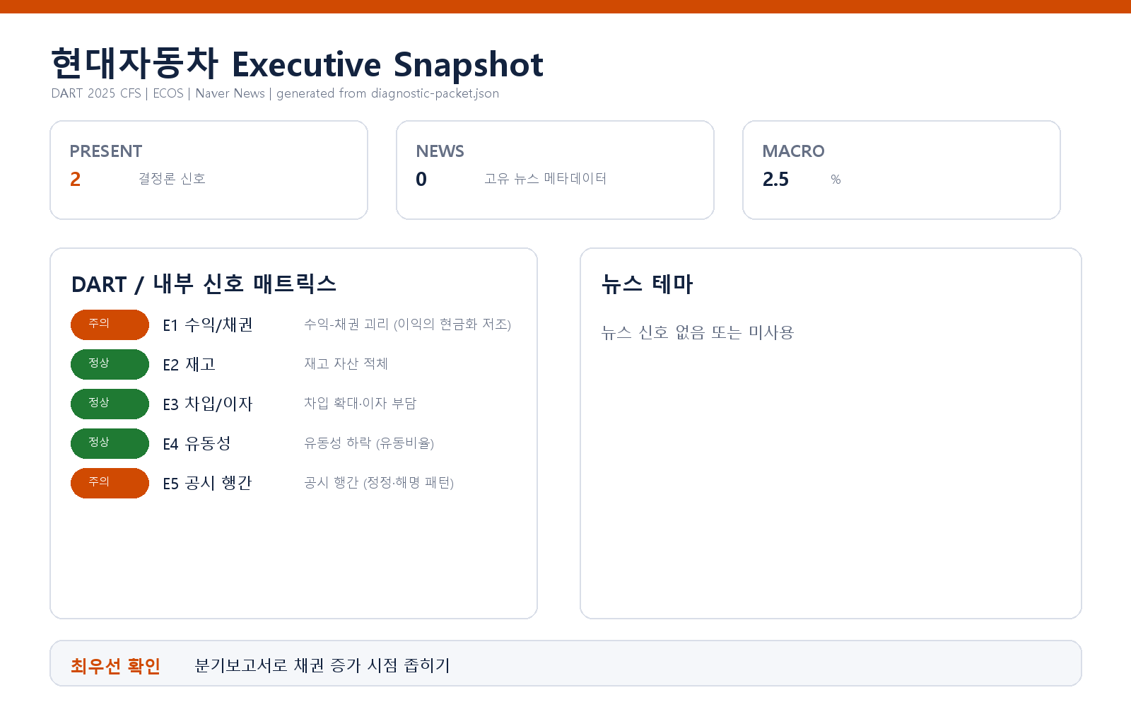

핵심 리스크 한눈에 보기
구분 | 리스크 | 확신도 | 최우선 조치
R1 | 수익-채권 괴리 — 이익의 현금화 저조 (E1) | 가설 | CFO에게 채권 급증분의 거래처·부문별 분해와 회수 조건 변경 이력 보고를 지시하시고, 다음 분기 결산 전까지 채권 연령·충당금 정합성 점검을 감사위원회 안건으로 올리시기 바랍니다.
R2 | 공시 행간 — 정정·해명 공시 패턴 (E5) | 가설 | 공시 책임 임원에게 정정 4건의 사유 분류 보고를 요청하시고, 해명 공시 2건의 대상 사안은 확정 공시 전환 시점까지 IR·법무 합동으로 모니터링 체계를 두시기 바랍니다.
표의 확신도는 본문 각 리스크 절의 확신도 표기를 그대로 요약한 것입니다. 상세 근거 수치와 판별 테스트는 본문을 참조하십시오.
- 대상 기업: 현대자동차(주) (종목코드 005380, 사업자등록번호 101-81-09147)
- 분석 기준: 2025 사업연도 연결재무제표(CFS), 공시 관찰 구간 최근 90일
- 거시 여건: 한국은행 기준금리 2.5% (2026-07-07 기준, 관찰 구간 내 변동 없음)
- 발화 신호: 외부 신호 5축 중 2건 (E1 수익-채권 괴리, E5 공시 행간)

리스크 1. 수익-채권 괴리 — 이익의 현금화 저조 (E1)
결론. 매출 성장 대비 매출채권이 비대칭적으로 급증해, 장부상 이익이 현금으로 회수되지 못하고 채권에 묶여 있을 가능성이 있습니다. 수익 조기 인식 또는 회수 조건 완화 여부를 확인할 필요가 있습니다.
근거 (수치·출처: DART 연결재무제표 파생 계산)
- 매출 성장률 6.3% 대비 매출채권 증가율 45.6% — 괴리 39.3%p
- 매출채권 잔액 5.9→8.6조 원
- 영업활동현금흐름/영업이익 비율 -0.52 (기준 하한 0.8 미달, 음수)
왜 문제인가 (인과 사슬): 매출이 한 자릿수로 성장하는데 채권이 그 일곱 배 이상 속도로 불어난다는 것은, 판매 시점과 대금 회수 시점의 간격이 구조적으로 벌어지고 있다는 뜻입니다. 회수가 늦어지면 장부상 이익과 무관하게 운전자본이 잠식되고, 영업이익이 나는데도 영업현금흐름이 음수로 돌아서는 현재 상태가 그 결과일 수 있습니다. 이 상태가 지속되면 이익의 질에 대한 외부 신뢰가 훼손되고, 대손 위험이 후행적으로 실현될 때 손익이 한꺼번에 조정될 수 있습니다.
확신도. 가설 — 수치 괴리는 결정론적으로 확인되었으나, 원인이 회수 조건 완화인지, 금융부문 채권 구조 변화인지, 수익 인식 시점 문제인지는 추가 검증 전까지 단정할 수 없습니다.
판별 테스트
1. 분기보고서로 채권 증가가 특정 분기에 집중되는지 시점을 좁힙니다.
2. 대손충당금 설정률 추이가 채권 증가 속도를 따라가는지 확인합니다.
3. 주석의 매출채권 연령 분석으로 장기 미회수 구간 비중 변화를 확인합니다.
권고 조치. CFO에게 채권 급증분의 거래처·부문별 분해와 회수 조건 변경 이력 보고를 지시하시고, 다음 분기 결산 전까지 채권 연령·충당금 정합성 점검을 감사위원회 안건으로 올리시기 바랍니다.

리스크 2. 공시 행간 — 정정·해명 공시 패턴 (E5)
결론. 최근 90일 공시에서 정정 공시와 풍문·보도 해명 공시가 반복적으로 관찰되어, 공시 품질 또는 시장 커뮤니케이션 프로세스에 점검이 필요한 신호가 있습니다.
근거 (수치·출처: DART 공시 목록, 최근 90일)
- 전체 공시 35건 중 정정 공시 4건
- 풍문 또는 보도에 대한 해명(미확정) 공시 2건 (2026-04-30, 2026-07-03)
- 감사 관련 특이 공시는 관찰되지 않음
왜 문제인가 (인과 사슬): 정정 공시가 반복되면 최초 공시 단계의 검수 체인이 제대로 작동하지 않고 있다는 방증이 되고, 시장은 이후의 모든 공시를 할인해서 받아들이게 됩니다. 여기에 미확정 해명 공시가 겹치면 회사가 시장 정보 흐름을 주도하지 못하고 외부 보도에 끌려가는 모양이 되어, 실제 이슈가 확정되는 시점에 주가·신용 양쪽에서 충격이 증폭될 수 있습니다. 특히 리스크 1(채권 급증)과 같은 재무 신호가 살아 있는 국면에서는 공시 신뢰도 저하가 재무 이슈에 대한 시장의 의심을 앞당길 수 있습니다.
확신도. 가설 — 정정·해명 건수는 확인된 사실이나, 그것이 단순 오기 수준인지 실질 수치 변경인지는 사유 분류 전까지 판단을 유보합니다.
판별 테스트
1. 정정 4건의 사유를 단순 오기와 수치·내용 변경으로 분류합니다.
2. 해명 공시 2건이 겨냥한 원 보도를 특정하고, 후속 확정 공시가 나왔는지 추적합니다.
3. 공시 작성-검수-승인 체인의 단계별 책임자를 점검합니다.
권고 조치. 공시 책임 임원에게 정정 4건의 사유 분류 보고를 요청하시고, 해명 공시 2건의 대상 사안은 확정 공시 전환 시점까지 IR·법무 합동으로 모니터링 체계를 두시기 바랍니다.

미발화 신호 요약 (리스크 아님)
재고 자산 적체(E2), 차입 확대·이자 부담(E3), 유동성 하락(E4)은 이번 진단에서 임계값 미달로 미발화했습니다. 다만 E3·E4는 금리·차입 구조와 맞물린 축이므로, 다음 정기 진단 주기에서 추이 관찰 대상으로 유지하는 것을 권합니다.

확인 범위와 한계
- 본 브리핑은 DART 공시·연결재무제표와 한국은행 거시지표에서 결정론적으로 파생된 신호에 근거하며, 내부 회계 데이터(거래처·원가 상세)는 제공되지 않아 내부 축(S1~S4) 진단은 수행되지 않았습니다.
- 발화한 두 신호는 모두 "추가 확인이 필요한 이상 징후"이며, 회계 처리의 적정성 여부에 대한 판단이 아닙니다. 원인 규명은 위 판별 테스트 수행 결과에 따라 달라질 수 있습니다.
- 연결 기준 수치에는 금융부문이 포함되어 있어, 매출채권 관련 지표는 부문 분해 시 해석이 달라질 수 있습니다.
- 뉴스·평판 축과 비정형 문서 축은 이번 진단 범위에 포함되지 않았습니다.

